Programování s OZOBOTEM
Návody pro obě aktivity
ozobot bit/bit+

Dvě možnosti kódování ozobota:

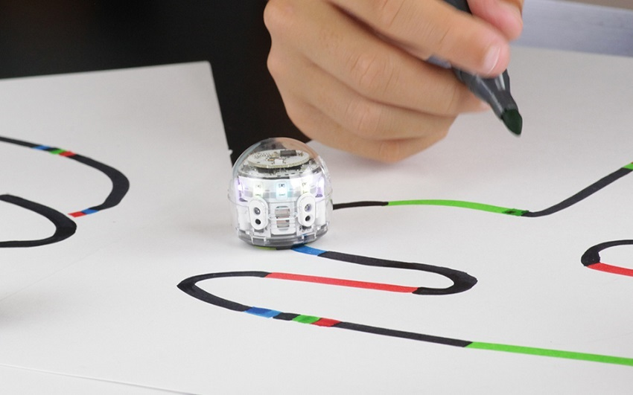
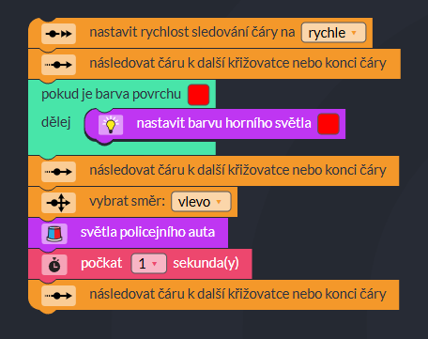
blokové barevné

Blokové programování:
- na PC otevři vyhledávač a tam napiš ozobot.com/create/ozobot-blockly/
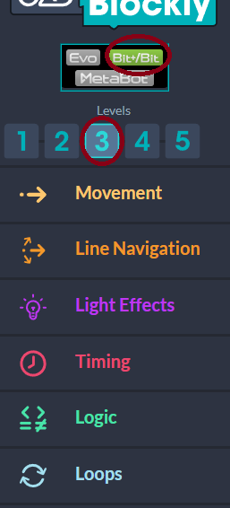
- v modrém poli klikni na tlačítko Launch Ozobot Blockly
- v menu na levé straně klikni na Bit+/bit a Levels dej 3
- pokud máš nastaveno, běž si pro mapu (jak mapa vypadá
je pod posledním bodem) a ozobota k učiteli
- robot jezdí po čáře, proto musíš použít příkazy k pohybu
převážně ze sekce Line Navigation
- Jednotlivé bloky kódů se skládají v pořadí pod sebe tak, že se vykonávají jeden po druhém
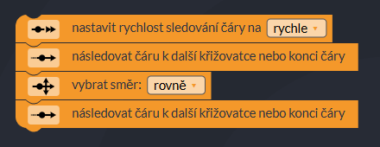
začátek kódu by mohl vypadat třeba následovně:

- kód se pak do ozobota nahraje tak, že si nejprve otevřeš záložku FLASHING/BLIKÁNÍ, která se nachází úplně dole nalevo
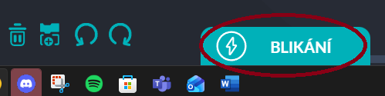

- poté ozobota zapneš jedním stiskem bočního tlačítka a jeho spodní stranou jej přiložíš na bílou plochu (viz obrázek) a klikneš na LOAD BIT/ NAČÍST BIT
nahrávání trvá několik sekund, proto robota musíš držet na obrazovce v bílém poli celou dobu
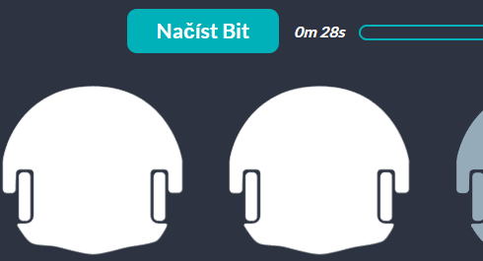
nahrávání kódu do ozobota:

- pokud při nahrávání kódu bliká ozobot zeleně, kód se nahrává… pokud červeně, musíš jej zkalibrovat (zavolej učitele)
- po úspěšném nahrání kódu se kód spustí dvojitým stisknutím bočního tlačítka ozobota
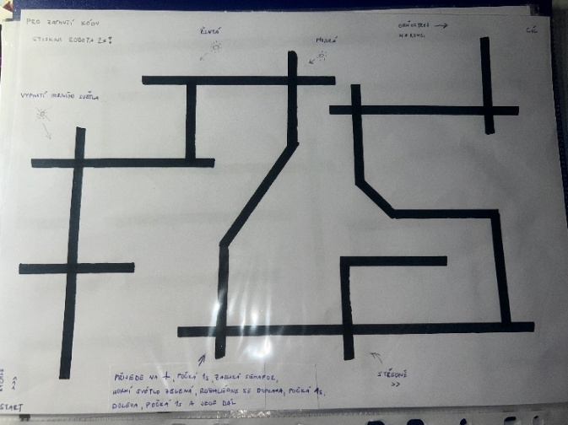
- po dvojitém stisku přilož ozobota na čáru, odkud má ozobot začínat, a sleduj, kam až dojedeš

MAPA:

Barevné programování:
- běž si pro mapu (viz MAPA), ozobota a barevné fixy k učiteli
- vezměte si vysvětlivky k barevným kódům
- mapu musíte projet od startu do cíle přes všechny zastávky
- nejprve popřemýšlejte, jakým způsobem cesta povede, než začnete kreslit!
- pokud jste si jisti, začněte kreslit
- kódy mají přesné pořadí, nelze měnit pořadí barev ani barvy kreslit přes sebe!
- pokud nakreslíte kód a chcete jej ozobotem zkontrolovat, uděláte to tak, že na tlačítko ozobota kliknete pouze JEDNOU a přiložíte jej na čáru na STARTU

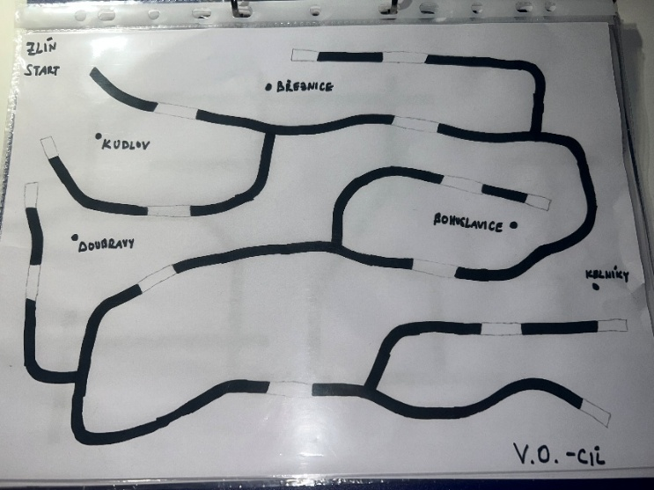
MAPA:
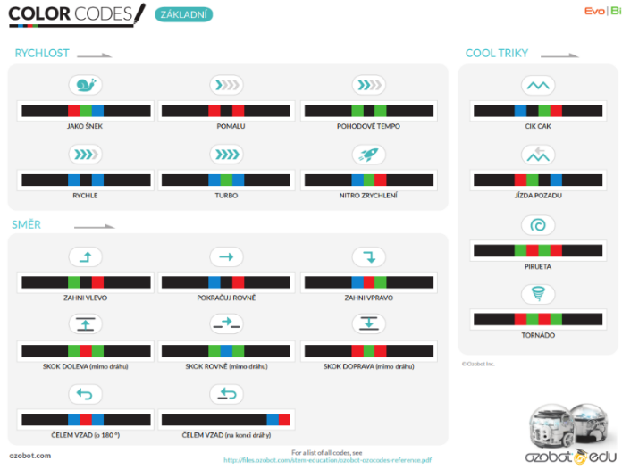
vysvětlivky k barevným kódům:

METODICKÝ LIST PRO PRÁCI S ROBOTEM OZOBOT
Očekávané výstupy:
I-9-2-01 po přečtení jednotlivých kroků algoritmu nebo programu vysvětlí celý postup; určí problém, který je daným algoritmem řešen
I-9-2-02 rozdělí problém na jednotlivě řešitelné části a navrhne a popíše kroky k jejich řešení
I-9-2-03 vybere z více možností vhodný algoritmus pro řešený problém a svůj výběr zdůvodní; upraví daný algoritmus pro jiné problémy, navrhne různé algoritmy pro řešení problému
I-9-2-05 v blokově orientovaném programovacím jazyce vytvoří přehledný program s ohledem na jeho možné důsledky a svou odpovědnost za ně; program vyzkouší a opraví v něm případné chyby; používá opakování, větvení programu, proměnné
I-9-2-06 ověří správnost postupu, najde a opraví v něm případnou chybu

UČIVO: algoritmizace, programování, kontrola, tvorba digitálního obsahu
VZDĚLÁVACÍ CÍLE: kognitivní (viz oček. výstupy); afektivní – Žák komunikuje o problému s druhými, prosazuje vlastní myšlenky, domlouvá se na postupu.; psychomotorické: Žák zapne a vypne robota. Žák nahraje do robota kód. Žák si uklidí své místo. Žák nakreslí kód.
Co budete potřebovat: robot Ozobot, mapy, PC s projektorem, barevné fixy
Časová náročnost: 3 VH
Ročník: 6. – 7.

Cíl aktivity:
Blokové programování: Cílem je seznámit žáky s principem vytváření blokového algoritmu, následného debuggingu a poté jeho optimalizaci. Žáci porozumí tomu, že každý příkaz má konkrétní význam a pořadí kroků ovlivňuje výsledek. Žáci se rovněž naučí pracovat ve vývojovém prostředí, ze kterého kód následně nahrávají do robota.
Barevné kódy: Cílem je, aby se žáci naučili naprogramovat robota pomocí barevných kódu. Žáci si prakticky si vyzkouší tvorbu algoritmu – plánují trasu a vybírají vhodné barevné kódy. Žáci propojují barvy s významem příkazů (rychlost, směr, akce). Žáci porozumí tomu, že každý příkaz má konkrétní význam a pořadí kroků ovlivňuje výsledek.
POSTUP:
- Vývojové prostředí – první interakce
Žáci si nejprve vyzkouší práci ve vývojovém prostředí ozobota, proto musí přejít na stránku ozobot.com/create/. Scrollujte dolu a najdete nadpis CHALLENGES. Žákům nejprve dejte za úkol ShapeTracer1. Na tabuli jim promítněte na ukázku první výzvu a vysvětlete jim jednoduché příkazy, které jsou napsané anglicky. Žákům řekněte, že jim stačí jenom prvních 5 úkolů, pak se mohou posunout na ShapeTracer2, který je už těžší. Po dokončení dalších 5 výzev mohou přejít na další aktivitu, což je OzoTown, kde ovládají robota jezdícího po čáře promítněte na tabuli a opět jim příkazy (až po druhou výzvu) jednoduše vysvětlete (nebo je nechte, ať je vám někdo řekne). Pro pochopení bude žákům zase stačit pouze prvních 5-6 výzev. Pokud někdo bude rychlý, může pomoci těm pomalejším. Poté, co všichni dokončí, je potřeba je seznámit i s druhou možností programování, a to je pomocí barevných kódů – ukázat na tabuli (video, obrázky).

- Pracovní listy
Po dokončení online aktivit si teď žáci vyzkouší robota v provozu. Nyní budete potřebovat vytištěné mapy a pracovní listy (str. 1,2,3). Rozdělte žáky na 2 poloviny (ideálně 5-7 žáků na skupinu) s tím, že jedna bude blokově programovat ve vývojovém prostředí (ozobot.com/create/ozobot-blockly/ Launch Ozobot Blockly) a druhá bude kreslit robotovi příkazy barevně. Žáci mohou pracovat sami, nebo ve dvojicích či trojicích – záleží na počtu ozobotů. Následně jim rozdejte pracovní listy a žáci mohou začít pracovat dle návodu v pracovním listu. Po tom, co každý bude mít hotovo, skupinky vyměňte.
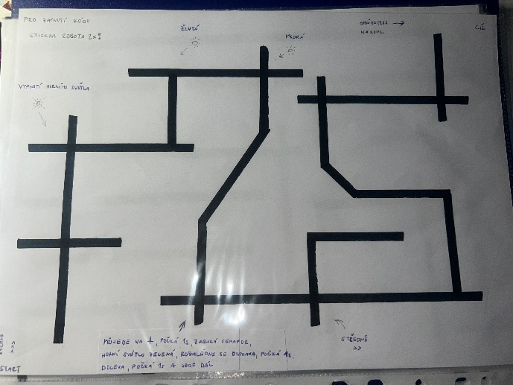
mapa k blokovému programování:

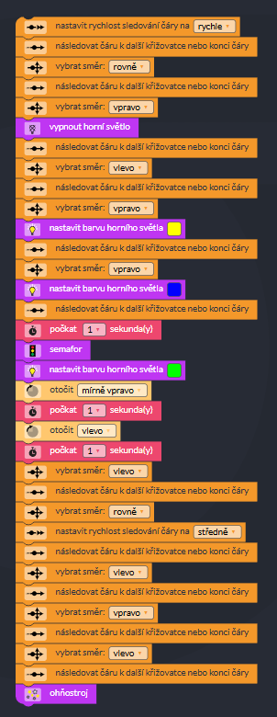
ŘEŠENÍ:

Skupině, která bude kreslit barevné kódy, dejte vytištěné vysvětlivky k barevným kódům (http://ozobot.sandofky.cz/wp-content/uploads/cz-ozobot-color-codes-v2019.pdf) nebo jim je promítněte na tabuli. Rovněž jim vysvětlete, že kódy se kreslí do mezer v černé dráze a nelze měnit pořadí barev.
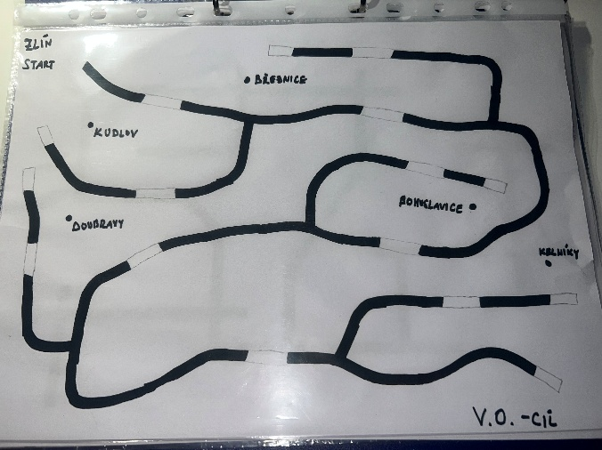
mapa k barevným kódům:

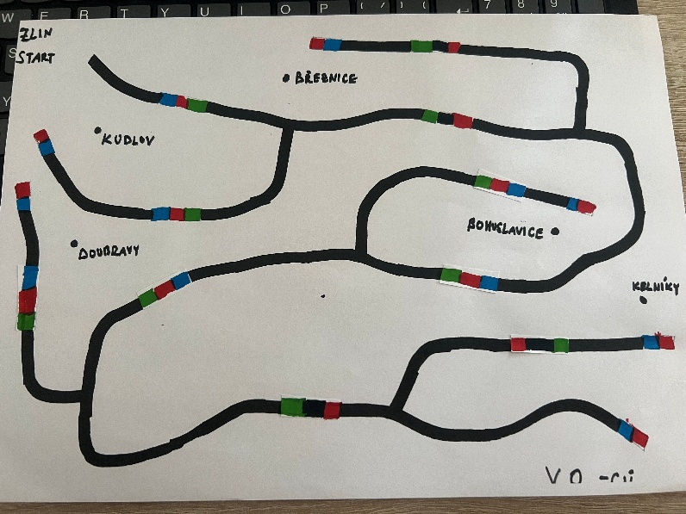

ŘEŠENÍ:

PRO RYCHLÍKY:
Ten, kdo bude mít obě mapy zvládnuté, dejte tuto další mapu, která je velikosti A3 a robota zde programují pomocí barevných kódů.
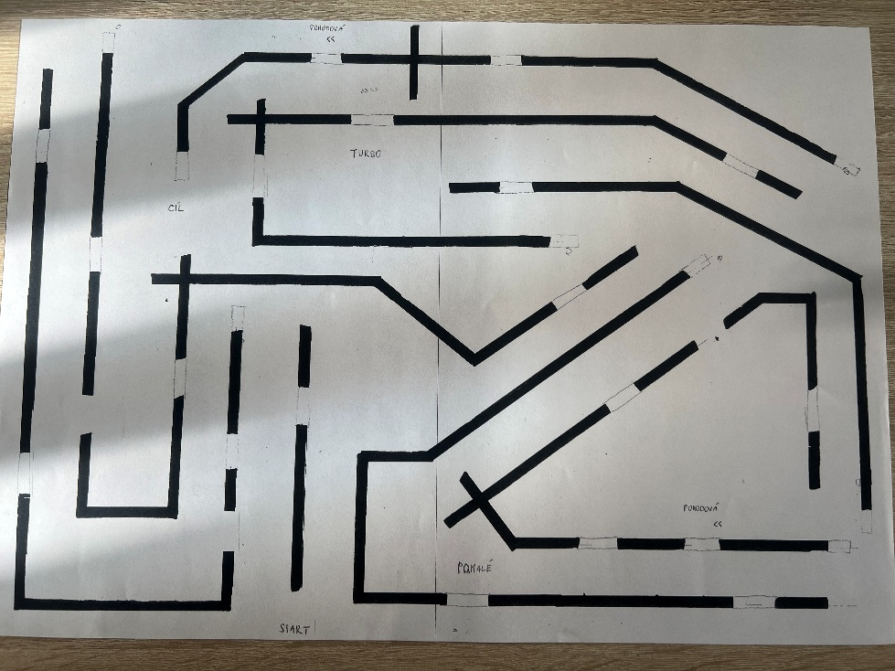

ZÁVĚR: Každý žák nebo skupinka po úspěšném splnění úkolu zavolá učitele ke kontrole. Na konci hodiny se učitel zeptá, komu se dařilo více či méně. Žáci tak provedou reflexi své vlastní aktivity a na závěr žáci uklidí robotickou pomůcku i své místo.

